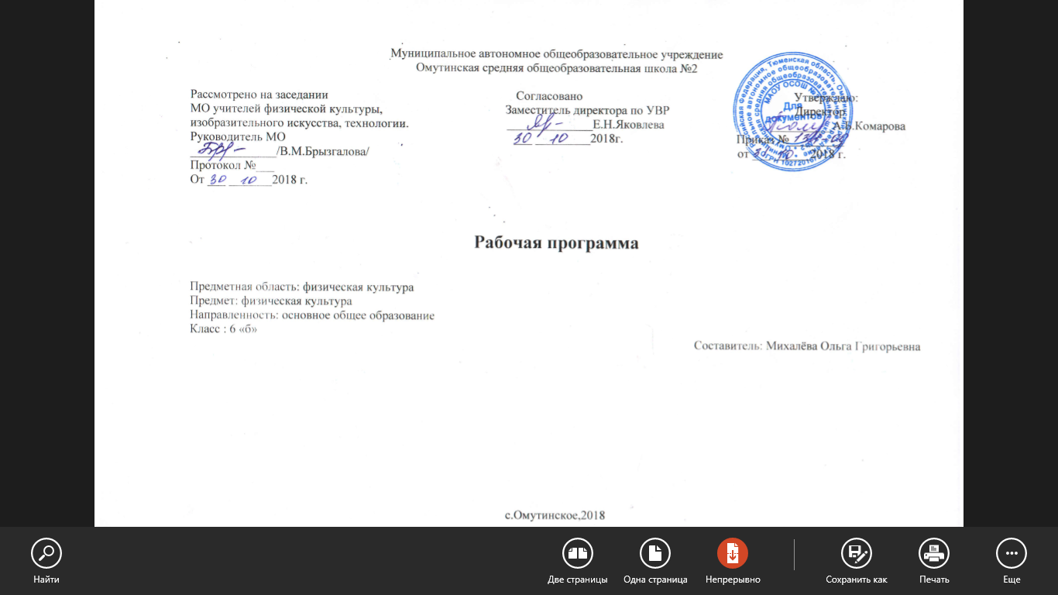

1)
Планируемые результаты изучения учебного курса
Знания о физической культуре
По окончании 6-го класса учащийся научится:
- рассматривать физическую культуру как явление культуры, выделять исторические этапы ее развития, характеризовать основные направления и формы ее организации в современном обществе;
- характеризовать содержательные основы здорового образа жизни, раскрывать его взаимосвязь со здоровьем, гармоничным физическим развитием и физической подготовленностью, формированием качеств личности и профилактикой вредных привычек;
- определять базовые понятия и термины физической культуры, применять их в процессе совместных занятий физическими упражнениями со своими сверстниками, излагать с их помощью особенности выполнения техники двигательных действий и физических упражнений, развития физических качеств;
- разрабатывать содержание самостоятельных занятий физическими упражнениями, определять их направленность и формулировать задачи, рационально планировать в режиме дня и учебной недели;
- руководствоваться правилами профилактики травматизма и подготовки мест занятий, правильного выбора обуви и формы одежды в зависимости от времени года и погодных условий;
- руководствоваться правилами оказания первой доврачебной помощи при травмах и ушибах во время самостоятельных занятий физическими упражнениями.
Учащийся получит возможность научиться:
- характеризовать цель возрождения Олимпийских игр и роль Пьера де Кубертена в становлении современного Олимпийского движения, объяснять смысл символики и ритуалов Олимпийских игр;
- характеризовать исторические вехи развития отечественного спортивного движения, великих спортсменов, принесших славу Российскому спорту;
- определять признаки положительного влияния занятий физической подготовкой на укрепление здоровья, устанавливать связь между развитием физических качеств и основных систем организма.
Способы двигательной (физкультурной) деятельности
По окончании 6-го класса учащийся научится:
- использовать занятия физической культурой, спортивные игры и спортивные соревнования для организации индивидуального отдыха и досуга, укрепления собственного здоровья, повышения уровня физических кондиций;
- составлять комплексы физических упражнений оздоровительной, тренирующей и корригирующей направленности, подбирать индивидуальную нагрузку с учетом функциональных особенностей и возможностей собственного организма;
- классифицировать физические упражнения по их функциональной направленности, планировать их последовательность и дозировку в процессе самостоятельных занятий по укреплению здоровья и развитию физических качеств;
- самостоятельно проводить занятия по обучению двигательным действиям, анализировать особенности их выполнения, выявлять ошибки и своевременно устранять их;
- тестировать показатели физического развития и основных физических качеств, сравнивать их с возрастными стандартами, контролировать особенности их динамики в процессе самостоятельных занятий физической подготовкой;
- взаимодействовать со сверстниками в условиях самостоятельной учебной деятельности, оказывать помощь в организации и проведении занятий, освоении новых двигательных действия, развитии физических качеств, тестировании физического развития и физической подготовленности.
По окончании 6-го класса учащийся получит возможность научиться:
- вести дневник по физкультурной деятельности, включать в него оформление планов проведения самостоятельных занятий физическими упражнениями разной функциональной направленности, данные контроля динамики индивидуального физического развития и физической подготовленности;
- проводить занятия физической культурой с использованием оздоровительной ходьбы и бега, лыжных прогулок и туристических походов, обеспечивать их оздоровительную направленность;
- проводить восстановительные мероприятия с использованием банных процедур и сеансов оздоровительного массажа.
Физическое совершенствование
По окончании 6-го класса учащийся научится:
- выполнять комплексы упражнений по профилактике утомления и перенапряжения организма, повышению его работоспособности в процессе трудовой и учебной деятельности;
- выполнять общеразвивающие упражнения, целенаправленно воздействующие на развитие основных физических качеств (силы, быстроты, выносливости, гибкости и координации);
- выполнять акробатические комбинации из числа хорошо освоенных упражнений;
- выполнять гимнастические комбинации на спортивных снарядах из числа хорошо освоенных упражнений;
- выполнять легкоатлетические упражнения в беге и прыжках (в высоту и длину);
- выполнять передвижения на лыжах скользящими способами ходьбы, демонстрировать их технику умения последовательно чередовать в процессе прохождения тренировочных дистанций (для снежных регионов России);
- выполнять спуски и торможения на лыжах с пологого склона одним из разученных способов;
- выполнять основные технические действия и приемы игры в волейбол в условиях учебной и игровой деятельности;
- выполнять основные технические действия и приемы игры в баскетбол в условиях учебной и игровой деятельности;
- выполнять тестовые упражнения на оценку уровня индивидуального развития основных физических качеств.
По окончании 6-го класса учащийся получит возможность научиться:
- выполнять комплексы упражнений лечебной физической культуры с учетом имеющихся индивидуальных нарушений в показателях здоровья;
- преодолевать естественные и искусственные препятствия с помощью разнообразных способов лазания, прыжков и бега;
- осуществлять судейство по одному из осваиваемых видов спорта;
- выполнять тестовые нормативы по физической подготовке.
Учебные нормативы:
Мальчики
№ | Упражнения | уровень
№ | Упражнения | «высокий» | «средний» | «низкий»
1 | Прыжок в длину с места (см) | 170 | 160 | 140
2 | «Челночный бег» 3х10 м (сек.) | 10.8 | 11.2 | 11.6
3 | Прыжки со скакалкой за 1 мин. | 90 | 80 | 70
4 | Поднимание туловища за 1 мин. | 40 | 35 | 30
5 | Наклон вперёд сидя (см) | +9 | +6 | +4
6 | Бег 60 м (сек) | 9.8 | 10.4 | 11.1
7 | Метание малого мяча 150г (м) | 36 | 29 | 21
8 | Подтягивание в висе (раз) | 6 | 4 | 2
9 | Ходьба на лыжах 2 км | 14.00 | 14.30 | 15.00
10 | Кросс 1500 м (мин.,сек.) | 8.00 | 8.30 | 8.50
Девочки
1 | Прыжок в длину с места (см) | 165 | 145 | 130
2 | «Челночный бег» 3х10 м (сек.) | 11.2 | 11.4 | 11.8
3 | Прыжки со скакалкой за 1 мин. | 100 | 60 | 40
4 | Поднимание туловища за 1 мин. | 30 | 25 | 18
5 | Наклон вперёд сидя (см) | +12 | +9 | +6
6 | Бег 60 м (сек) | 10.3 | 10.6 | 11.2
7 | Метание малого мяча 150г (м) | 23 | 18 | 15
8 | Подтягивание в висе лёжа (раз) | 14 | 9 | 7
9 | Ходьба на лыжах 2 км | 14.30 | 15.00 | 15.30
10 | Кросс 1500 м. (мин.,сек.) | 8.20 | 8.50 | 9.50

2)

СОДЕРЖАНИЕ УЧЕБНОГО ПРЕДМЕТА

ЗНАНИЯ О ФИЗИЧЕСКОЙ КУЛЬТУРЕ. История физической культуры. Олимпийские игры древности. Возрождение Олимпийских игр и олимпийского движения. История зарождения олимпийского движения в России. Олимпийское движение в России (СССР). Выдающиеся достижения отечественных спортсменов на Олимпийских играх. История комплекса ГТО.

Характеристика видов спорта, входящих в программу Олимпийских игр. Физическая культура в современном обществе. Организация и проведение пеших туристских походов.

Требования к технике безопасности и бережному отношению к природе (экологические требования).

Физическая культура (основные понятия). Физическое развитие человека. Физическая подготовка и еѐ связь с укреплением здоровья, развитием физических качеств.

Организация и планирование самостоятельных занятий по развитию физических качеств. Техническая подготовка. Техника движений и еѐ основные показатели. Всестороннее и гармоничное физическое развитие. Адаптивная физическая культура. Спортивная подготовка. Здоровье и здоровый образ жизни. Допинг. Концепция честного спорта.

Профессионально-прикладная физическая подготовка. Физическая культура человека.

Режим дня и его основное содержание. Закаливание организма. Правила безопасности и гигиенические требования. Влияние занятий физической культурой на формирование положительных качеств личности.

Проведение самостоятельных занятий по коррекции осанки и телосложения. Восстановительный массаж.

Проведение банных процедур. Первая помощь во время занятий физической культурой и спортом.

СПОСОБЫ ДВИГАТЕЛЬНОЙ (ФИЗКУЛЬТУРНОЙ) ДЕЯТЕЛЬНОСТИ

Организация и проведение самостоятельных занятий физической культурой. Подготовка к занятиям физической культурой. Выбор упражнений и составление индивидуальных комплексов для утренней зарядки, физкультминуток и физкультпауз (подвижных перемен).

Планирование занятий физической подготовкой. Проведение самостоятельных занятий прикладной физической подготовкой.

Подготовка к сдаче ГТО. Организация досуга средствами физической культуры.

Оценка эффективности занятий физической культурой. Самонаблюдение и самоконтроль. Оценка эффективности занятий физкультурно-оздоровительной деятельностью.

Оценка техники движений, способы выявления и устранения ошибок в технике выполнения упражнений (технических ошибок).

Измерение резервов организма и состояния здоровья с помощью функциональных проб.

ФИЗИЧЕСКОЕ СОВЕРШЕНСТВОВАНИЕ

Физкультурно-оздоровительная деятельность. Оздоровительные формы занятий в режиме учебного дня и учебной недели. Индивидуальные комплексы адаптивной (лечебной) и корригирующей физической культуры.

Спортивно-оздоровительная деятельность с общеразвивающей направленностью. Гимнастика с основами акробатики.

Организующие команды и приѐмы.

Акробатические упражнения и комбинации.

Ритмическая гимнастика.

Упражнения и комбинации на шведской лестнице.

Упражнения и комбинации на гимнастической скамейке (девочки).

Упражнения и комбинации на гимнастической перекладине (мальчики).

Лѐгкая атлетика.

Беговые упражнения.

Прыжковые упражнения.

Метание малого мяча

Спортивные игры. Баскетбол. Игра по правилам. Волейбол. Игра по правилам.

Лыжная подготовка. Передвижение одношажным, двухшажным, коньковым ходом. Спуски, подъемы, повороты. Кроссовая подготовка на лыжах.

Прикладно-ориентированная подготовка. Прикладно-ориентированные упражнения.

Упражнения общеразвивающей направленности. Общефизическая подготовка. Гимнастика с основами акробатики. Развитие гибкости, координации движений, силы, выносливости. Лѐгкая атлетика. Развитие выносливости, силы, быстроты, координации движений. Баскетбол. Развитие быстроты, силы, выносливости, координации движений.. Лыжи. Развитие выносливости, силы, координации, быстроты.

Выполнить норматив Всероссийского физкультурно-спортивного комплекса «Готов к труду и обороне» (ГТО) – 3-я ступени.

Тематическое планирование.

№  п/п | Вид программного материала | Количество часов (уроков)
№  п/п | Вид программного материала | Класс
№  п/п | Вид программного материала | 6
1 | Базовая часть | 54
1.1 | Основы знаний о физической культуре | В процессе урока
1.2 | Подвижные игры | 10
1.3 | Гимнастика с элементами акробатики | 12
1.4 | Легкоатлетические упражнения | 20
1.5 | Лыжная подготовка | 12
2 | Вариативная часть | 48
2.1 | Подвижные игры с элементами баскетбола | 14
2.2 | Шахматы | 34
Итого |  |  | 102

